В преддверии праздника на автовокзале «Центральный» усилены меры безопасности
03.11.2016
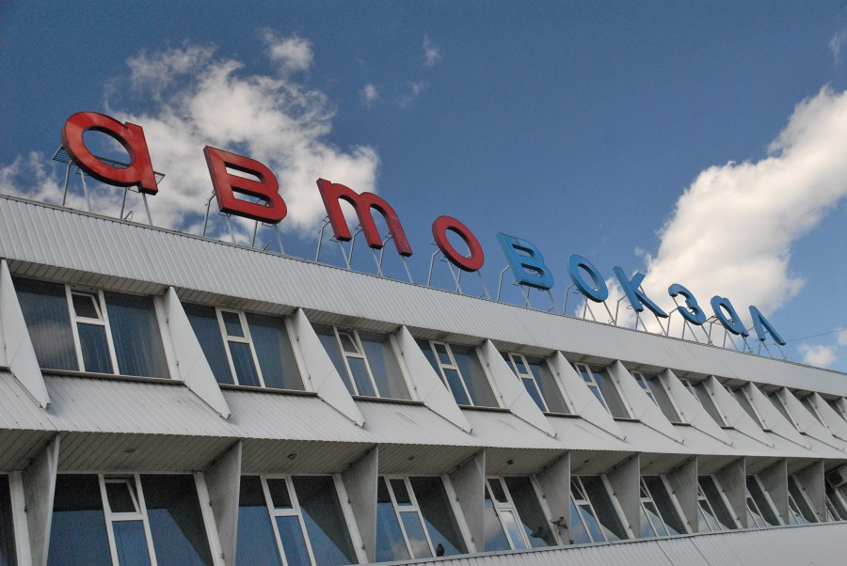
На автовокзале «Центральный» будут усилены меры по обеспечению антитеррористической защищенности в период празднования Дня народного единства. Об этом сообщили в пресс-службе АО «Мособлвокзалы».
«Для оперативного реагирования на нештатные и чрезвычайные ситуации организовано взаимодействие с правоохранительными органами и единой дежурной диспетчерской службой района Гольяново, в котором расположен автовокзал «Центральный», - отмечается в сообщении.
С сотрудниками дежурных смен автовокзала проведены дополнительные инструктажи об усилении бдительности, разъяснен порядок действий при обнаружении подозрительных лиц или бесхозных предметов в здании автовокзала и на прилегающей к нему территории. Также проведена проверка исправности средств сигнализации и экстренной связи, установлены дополнительные видеокамеры.

Адрес страницы: http://zuzino.mos.ru/presscenter/news/detail/4110316.html
Управа района Зюзино города Москвы

